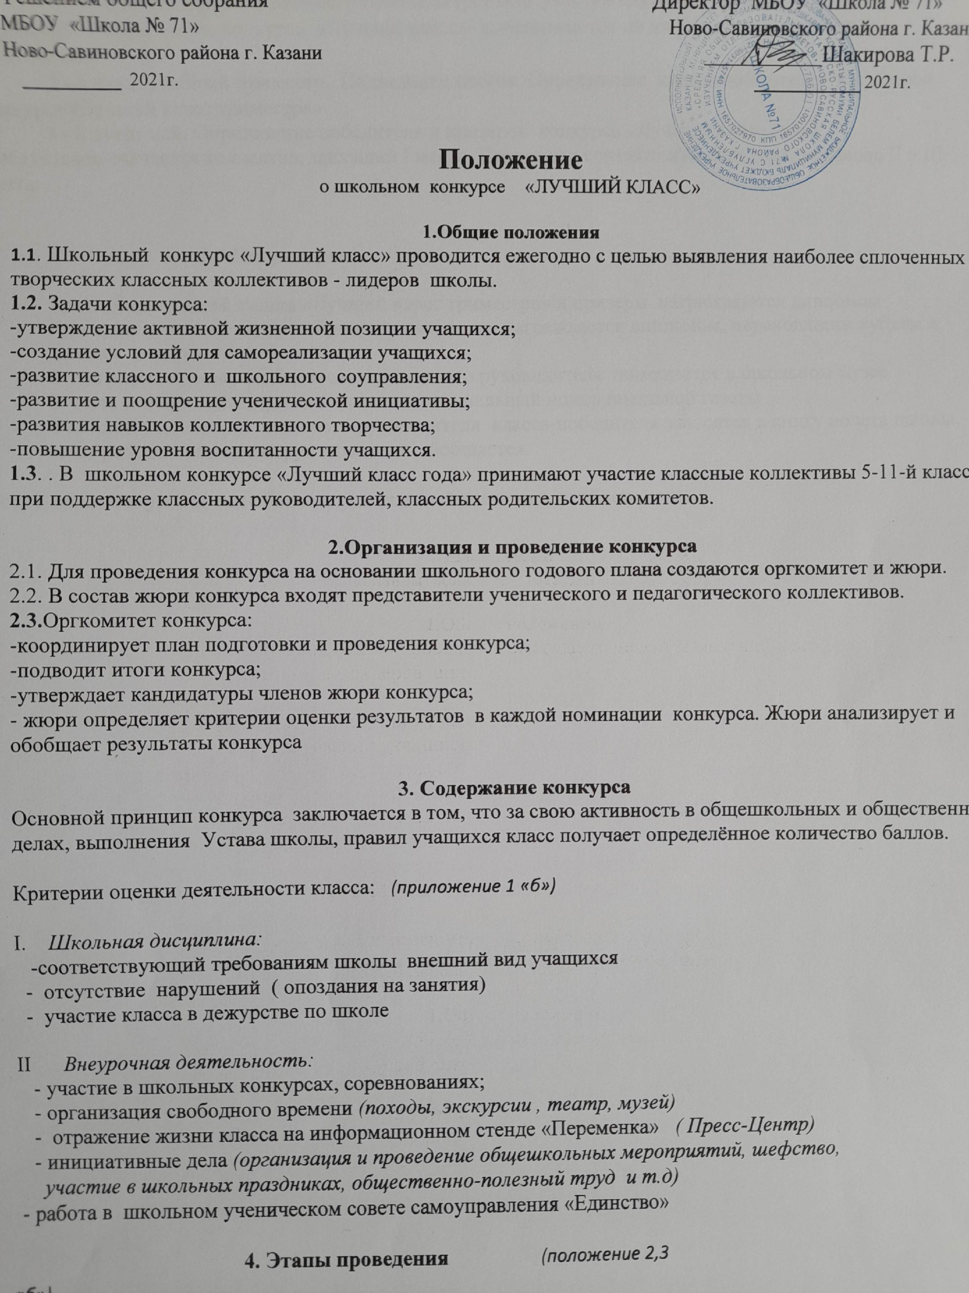

- 1- й этап: сентябрь - апрель. На этом этапе осуществляется смотр классных коллективов согласно определенным критериям. Предварительные итоги подводятся в конце каждой недели и в последний день календарного месяца. Промежуточные результаты (рейтинг участия классов в конкурсе «Итоги недели», «Предварительные итоги конкурса «Лучший класс» вывешиваются на информационном стенде «Переменка»
- 2 –й этап: учебный триместр. Подведение итогов. Определение класса победителя и призеров конкурса «Лучший класс триместра»
- 3 - й этап: май. Определение победителя и призеров конкурса «Лучший класс года»
Победителем считается коллектив, занявший I место. Призерами считаются коллективы, занявшие II и III места.
5. Награждение
- Класс, получивший звание «Лучший класс триместра» и призеры награждаются дипломом
- Класс, получивший звание «Лучший класс года» награждается дипломом, переходящим кубком и ценным подарком
- Фотография класса - победителя и классного руководителя помещается в школьном музее
- В честь класса-победителя выпускается специальный номер школьной газеты
- Фамилии учащихся и классного руководителя класса-победителя заносятся в книгу почета школы. опыт работы классного руководителя обобщается.
Результаты конкурса за год объявляются на линейке в конце учебного года.

